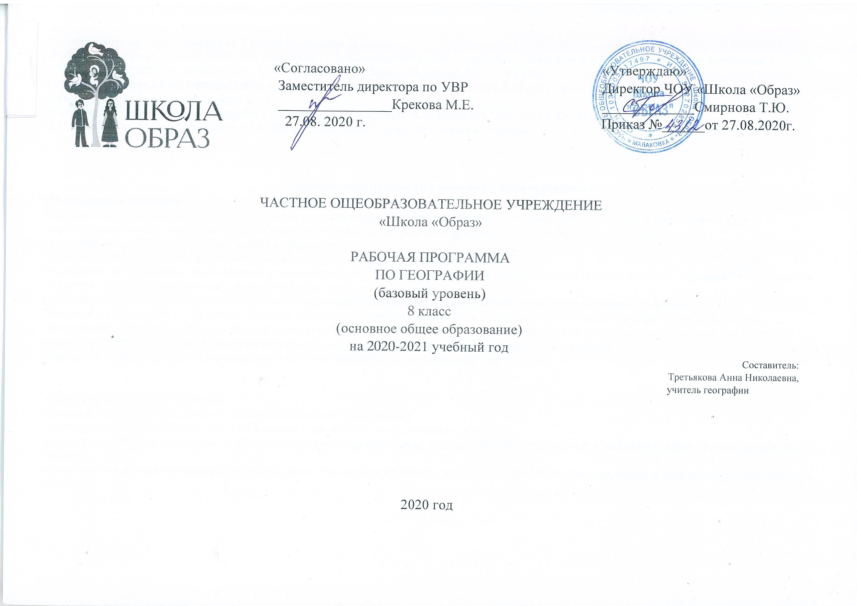

Рабочая программа курса географии 8 класса составлена на основе:
«Рабочая программа к линии УМК под редакцией О.А. Климановой и А.И. Алексеева. География 5 – 9 классы.» Рабочие программы к линии УМК под редакцией О.А. Климановой, А.И. Алексеева / Э.В. Ким. – М: Дрофа, 2017. – 90, (2) с.
Согласно учебному плану учреждения на реализацию программы в 8 классе отводится 2 часа в неделю, 68 часов в год.
Рабочая программа реализуется через УМК:
Учебник «География России. Природа и население» А.И. Алексеев, В.А. Низовцев, Э.В. Ким и др.; под ред. А.И. Алексеева – 5-е изд., пересмотр.– М.: Дрофа, 2018, атлас 8 класс, издательство «Дрофа».

1. Планируемые результаты освоения учебного предмета
Обучающийся научится:
Использовать различные источники географической информации :(картографические, статистические, текстовые, фотоизображения, компьютерные базы данных) для поиска и извлечения информации, для решения учебных и практико-ориентированных задач;
-анализировать, обобщать географическую информацию;
-находить и формулировать по результатам наблюдений зависимости и закономерности;
-определять и сравнивать качественные и количественные показатели, характеризующие географические объекты, процессы и явления, их положение в пространстве по географическим картам разного содержания;
- выявлять в процессе работы с источниками географической информации содержащуюся в них противоречивую информацию;
-составлять описания географических объектов, процессов и явлений с использованием разных источников географической информации;
-представлять в различных формах географическую информацию, необходимую для решения учебных и практико-ориентированных задач.
-ориентироваться на местности при помощи топографических карт и современных навигационных приборов;
-читать космические снимки и аэрофотоснимки, планы местности и географические карты;

-строить простые планы местности;
-создавать простейшие географические карты различного содержания;
-моделировать географические объекты и явления при помощи компьютерных программ.
-различать принципы выделения и устанавливать соотношения между государственной территорией и исключительной экономической зоной России;
-оценивать воздействие географического положения России и ее отдельных частей на особенности природы, жизнь и хозяйственную деятельность населения;

-использовать знания о мировом, поясном, декретном, летнем и зимнем времени для решения практико-ориентированных задач по определению различий в поясном времени территорий с контекстом из реальной жизни.
Обучающийся получит возможность научиться:
-оценивать возможные в будущем изменения географического положения России, обусловленные мировыми геодемографическими, геополитическими и геоэкономическими процессами, а также развитием глобальной коммуникационной системы.
-различать географические процессы и явления, определяющие особенности природы страны и отдельных регионов;
-сравнивать особенности природы отдельных регионов страны;
-оценивать особенности взаимодействия природы и общества в пределах отдельных территорий;
-описывать положение на карте и взаиморасположение географических объектов;
-объяснять особенности компонентов природы отдельных частей страны;
-оценивать природные условия и обеспеченность природными ресурсами отдельных территорий России;
-создавать собственные тексты и устные сообщения об особенностях компонентов природы России на основе нескольких источников информации, сопровождать выступление презентацией.
-оценивать возможные последствия изменений климата отдельных территорий страны, связанных с глобальными изменениями климата;
-делать прогнозы трансформации географических систем и комплексов в результате изменения их компонентов.
2. Метапредметные результаты обучения
Регулятивные УУД:
Обучающийся научится:
классифицировать информацию в соответствии с выбранными признаками;

сравнивать объекты по главным и второстепенным признакам;
систематизировать информацию;
структурировать информацию;
Обучающийся получит возможность научиться:
формулировать проблемные вопросы, искать пути решения проблемной ситуации;
владеть навыками анализа и синтеза;
Познавательные УУД:
Обучающийся научится:
искать и отбирать необходимые источники информации;
использовать информационнокоммуникационные технологии на уровне общего пользования, включая поиск, построение и передачу информации, презентацию выполненных работ на основе умений безопасного использования средствинформационнокоммуникационных технологий и сети Интернет;

представлять информацию в различных формах (письменной и устной) и видах;
работать с текстом и внетекстовыми компонентами: составлять тезисный план, выводы, конспект, тезисы выступления, переводить информацию из одного вида в другой (текст в таблицу, карту в текст и т. п.);
использовать различные виды моделирования, исходя из учебной задачи;
Обучающийся получит возможность научиться:
создавать собственную информацию и представлять ее в соответствии с учебными задачами;
составлять рецензии, аннотации;
выступать перед аудиторией, придерживаясь определенного стиля при выступлении; вести дискуссию, диалог; находить приемлемое решение при наличии разных точек зрения.
Коммуникативные УУД
Обучающийся научится:
-самостоятельно организовывать учебное взаимодействие в группе (определять общие цели, распределять роли, договариваться друг с другом и т.д.).
-уметь воспринимать информацию на слух, задавать вопросы.
-уметь слушать учителя, извлекать информацию из различных источников.

Обучающийся получит возможность научиться:
- выступать перед аудиторией, придерживаясь определенного стиля при выступлении;
- вести дискуссию, диалог;
- находить приемлемое решение при наличии разных точек зрения.
Формирование ИКТ –компетентности
Обучающийся научится:
-подключать устройства ИКТ к электрическим и информационным сетям, использовать аккумуляторы;
-соединять устройства ИКТ (блоки компьютера, устройства сетей, принтер, проектор, сканер, измерительные устройства и т. д.) с использованием проводных и беспроводных технологий;
-правильно включать и выключать устройства ИКТ, входить в операционную систему и завершать работу с ней, выполнять базовые действия с экранными объектами (перемещение курсора, выделение, прямое перемещение, запоминание и вырезание);
- осуществлять информационное подключение к локальной сети и глобальной сети Интернет;
-входить в информационную среду образовательного учреждения, в том числе через Интернет, размещать в информационной среде различные информационные объекты;

- выводить информацию на бумагу, правильно обращаться с расходными материалами;
- соблюдать требования техники безопасности, гигиены, эргономики и ресурсосбережения при работе с устройствами ИКТ, в частности учитывающие специфику работы с различными экранами.
Личностные результаты
У обучающегося будет сформировано:
- всесторонне образованной, инициативной и успешной личность, обладающая системой современных мировоззренческих взглядов, ценностных ориентаций, идейно-нравственных, культурных и этических принципов и норм поведения.
- осознание целостности природы, населения и хозяйства Земли, материков, их крупных районов и стран;
- осознание значимости и общности глобальных проблем человечества;
- эмоционально-ценностное отношение к окружающей среде, необходимости ее сохранения и рационального использования;

Обучающийся получит возможность для формирования:
-уважения к истории, культуре, национальным особенностям, традициям и образу жизни других народов, толерантность;
– умение формулировать своё отношение к актуальным проблемным ситуациям;
– умение толерантно определять своё отношение к разным народам;
– умение использовать географические знания для адаптации и созидательной деятельности.

2. Содержание учебного предмета
Введение (1 час)
Изучение географии как один из способов познания окружающего мира. Главная задача географии – выяснение того, чем живут люди, как они взаимодействуют с окружающей средой и изменяют ее. Уникальность географических объектов. Разнообразие территории России. Географический взгляд на мир.

Раздел I Пространства России (8 часов)
Россия на карте мира. Доля России в населении и территории мира, Европы и Азии.
Географическое положение и размеры территории. Крайние точки территории, ее протяженность. Административно-территориальное устройство России. Субъекты Российской Федерации.
Границы России: сухопутные и морские. Россия на карте часовых поясов. Время поясное, декретное и летнее. Часовые пояса на территории России.
Практические работы.
Раздел II. Природа и человек (39 часов)

Тема 1. Рельеф и недра (5 ч.)
Строение земной коры на территории России. Значение и влияние рельефа на жизнь людей. Возраст горных пород. Геологические и тектонические карты.
Важнейшие особенности рельефа России. Их влияние на природу, хозяйство, жизнь населения.
Современное развитие рельефа. Современные внешние и внутренние факторы рельефообразования. Влияние неотектонических движений на рельеф. Влияние человеческой деятельности на рельеф Земли.
Богатства недр России. Место России в мире по запасам и добыче полезных ископаемых. Влияние добычи полезных ископаемых на окружающую среду. Рекультивация Земель.

Тема 2. Климат (6 ч.)

Климат и человек. Общие особенности климата. Влияние географического положения и рельефа на количество тепла. Сезонность – главная особенность климата России. Россия – холодная страна.
Основные климатообразующие факторы. Солнечная радиация, суммарная солнечная радиация, их различия на разных широтах.
Закономерности циркуляции воздушных масс. Атмосферные фронты, циклоны, антициклоны. Распределение тепла и влаги по территории страны.
Разнообразие типов климата нашей страны и разнообразие условий жизни людей.

Тема 3. Богатство внутренних вод России (4ч.)
Роль воды на Земле. Реки. Значение рек в заселении и освоении России. География российских рек. Сточные области. Жизнь рек. Падение и уклон рек; скорость течения, водоносность рек.
Разнообразие и значение озер России. Происхождение озерных котловин. Грунтовые и артезианские подземные воды. Многолетняя мерзлота.
Вода в жизни человека. Водные ресурсы. Проблемы рационального использования водных ресурсов.

Тема 4. Почвы - национальное достояние страны (5 ч.)
Значение почвы для становления человеческого общества. Почвы - особое «природное тело». Гумус – вещество, присущее только почве. География почв России.
Рациональное использование и охрана почв. Меры предупреждения и борьбы с почвенной эрозией и загрязнением почв.

Тема 5. В природе все взаимосвязано (4 ч.)
ПТК. Факторы формирования ПТК.
Зональность и азональность природных комплексов России. Практическое значение изучения свойств и размещение ПТК.
Свойства ПТК: целостность, устойчивость, значение для планирования хозяйственной деятельности.

Человек и ландшафты. Ландшафт и его компоненты – основные ресурсы жизнедеятельности людей. Культурные ландшафты – ландшафты будущего.

Тема 6. Природно-хозяйственные зоны. (11 ч.)
Учение о природных зонах. В.В. Докучаев и Л.С. Берг – основоположники учения о ландшафтно-географических зонах.
Зональная обусловленность жизнедеятельности человека. Человеческая деятельность – важнейший фактор современного облика и состояния природных зон, превращения их в природно-хозяйственные .
«Безмолвная» Арктика и чуткая Субарктика. Вечная мерзлота, полярные дни и ночи, хрупкое равновесие природы.
Таежная зона. Характерные особенности ландшафтов. Разные виды тайги в России. Специфика жизни в таежных ландшафтах. Преобразование тайги человеком. Очаговое освоение и заселение.
Болота. Причины образования болот. Низинные и верховые болота. Торф и его свойства. Роль болот в природе.
Смешанные леса . – самая преобразованная деятельностью человека природная зона. Факторы разнообразия ее ландшафтов. Смешанные леса Восточно-Европейской равнины. Муссонные леса Дальнего Востока.
Лесостепи и степи. Освоение степных ландшафтов – история приобретения и потерь. Значение степной зоны для народного хозяйства России.
Полупустыни и пустыни, субтропики – южная полоса России. Основные свойства природы. Жизнь в полупустынных и пустынных ландшафтах. Редкоочаговое расселение.
Многоэтажность природы гор. Различия в проявлении высотных поясов Кавказских и Уральских гор, гор Сибири и Дальнего востока.

Тема 7. Природопользование и охрана природы. (4 ч.)
Понятие о природной среде, природных условиях и природных ресурсах. Классификация природных ресурсов. Природопользование.
Охрана природы и охраняемые территории при современных масштабах хозяйственной деятельности. Роль охраняемых природных территорий. Заповедники и национальные парки, заказники и памятники природы.

Практические работы.
4. Обозначение на к/к главных тектонических структур, наиболее крупных форм рельефа.
5. Установление взаимосвязей тектонических скульптур, рельефа и полезных ископаемых.
6. Определение по картам закономерностей распределения солнечной радиации, средних температур января и июля, годовое количество осадков по территории страны

7. Обозначение на к/к крупных рек и озер.
8. Характеристика реки с точки зрения возможностей хозяйственного использования .

9. Анализ почвенного профиля и описание условий его формирования.
10. Выявление взаимосвязей и взаимозависимости природных зон и условий жизни, быта людей

Раздел III. Население России (17 часов+5ч.р/в. )

Тема 8. Сколько нас – Россиян? (2 ч.)
Как изменялась численность населения России в 18-20 вв. Людские потери России от войн, голода, репрессий. Демографические кризисы.
Понятие о воспроизводстве населения. Типы воспроизводства.
Графики изменения численности и естественного движения населения как один из видов представления информации.

Тема 9. Кто мы? (2 ч.)
Соотношение мужчин и женщин в населении. Причины повышения смертности мужчин. Факторы, влияющие на продолжительность жизни.
Половозрастная пирамида населения России. Факторы старении населения и факторы сохранения высокой доли молодежи.
Диаграммы как источник географической информации. Их виды.

Тема 10. Куда и зачем едут люди? (3 ч.)
Виды миграций населения. Роль миграций в становлении и развитии России. Факторы миграций. Влияние миграционной подвижности на традиции, характер и поведение людей.
Внешние миграции населения: в Россию из нее.
Территориальная подвижность населения. Суточные, недельные, годовые циклы передвижений населения.
Картограммы как вид географической информации.

Тема 11. Человек и труд. (1 ч.)
Экономическая оценка жизни человека, экономическая связь поколений. Трудовые ресурсы, их состав и использование. Рынок труда. География безработицы.

Тема 12. Народы и религии России. (3 ч.)
Что такое этнический состав населения? Этносы, их отличительные признаки.

Этнический состав населения России. Религии России. Роль религии в формировании Российского государства. Преобладающие религии страны, связь религиозного и этнического состава населения.

Тема 13. Где и как живут люди? (6 ч.)
Плотность населения. Сопоставление плотности населения в разных регионах России и других странах. Влияние плотности населения на хозяйство , жизнь людей, на природную среду.
Расселение людей, типы населенных пунктов. Отличие города от села. Понятие урбанизации, ее показатели.
Практические работы.
11. Города России.
Обобщение и итоговый контроль знаний. (5ч.)

3. Календарно-тематическое планирование
№п/п | Наименование разделов и тем | Планируемая дата | Фактическая | Корректировка
1 | Введение  Зачем мы изучаем географию России. Техника безопасности на уроке.
2 | Раздел 1. Пространства России. Россия на карте мира
3 | Географическое положение России. Практическая работа№ 1
4 | Границы России. Практическая работа №2 «Обозначение на контурных картах пограничных государств»
5 | Россия на карте часовых поясов.  Практическая работа №3 «Решение задач на определение поясного времени»
6 | Формирование территории России.
7 | Географическое изучение территории России.
8 | Географическое районирование
9 | Обобщение по разделу “Пространства России” К.Р.№1
10 | Раздел 2. Природа и человек.  Строение земной коры (литосферы) на территории  России
11 | Особенности рельефа России. Практическая работа №4 «Обозначение на к/к крупных форм рельефа, главных тектонических структур»
12 | Современное развитие рельефа.
13 | Использование недр.
14 | Обобщение по теме «Рельеф и недра России»
15 | Общая характеристика климата России. | .
16 | Закономерности циркуляции воздушных масс. Атмосферные фронты,циклоны,антициклоны.
17 | Распределение температур и осадков
18 | Типы климата нашей страны. Практическая работа №5 «Характеристика климатических поясов и областей с точки зрения условий жизни и хозяйственной деятельности людей»
19 | Климат и человек. Практическая работа №6 «Оценка влияния климатических условий на географию сельскохозяйственных культур (по таблице и агроклиматическим картам)»
20 | Обобщающее повторение по теме: «Климат» К.Р.№2
21 | Внутренние воды России. Реки.
22 | Озера, подземные воды, болота, многолетняя мерзлота и ледники. Практическая работа № 7«Обозначение на контурной карте крупных рек и озер.»
23 | Человек и вода. Практическая работа №8  «Сравнительная оценка обеспеченности водными ресурсами отдельных территорий»
24 | Обобщающее повторение по теме Богатство внутренних вод России
25 | Почвы - особое природное тело
26 | География почв России
27 | Почвы и урожай
28 | Рациональное использование и охрана почв.
29 | Обобщение знаний по теме «Почвы и внутренние воды России» К.Р.№3
30 | Понятие о ПТК | .
31 | Свойства ПТК
32 | Человек в ландшафте. Поговорим о будущей профессии.
33 | Обобщение знаний по теме «В природе все взаимосвязано»
34 | Учение о природных зонах
35 | «Безмолвная» Арктика
36 | Чуткая Субарктика
37 | Таежная зона
38 | Болота
39 | Зона смешанных широколиственно-хвойных лесов
40 | Лесостепи и степи.
41 | Полупустыни, пустыни, субтропики  Практическая работа №9«Взаимосвязи и взаимозависимость природных условий и условий  жизни, быта, трудовой деятельности и отдыха людей»
42 | «Многоэтажность» природы гор.
43 | Человек и горы. Экскурсия в профессию.
44 | Обобщающее повторение по теме «Природно-хозяйственные зоны» К.Р.№4
45 | Природная среда, природные условия, природные ресурсы
46 | Рациональное использование природных ресурсов
47 | Охрана природы и охраняемые территории. Практическая работа №10 «Работа с картой и таблицей охраняемых территорий. Составление описания природных особенностей одного из охраняемых территорий»
48 | Обобщающее повторение по разделу” Природопользование и охрана природы»
49 | Раздел 3. Население России  Численность населения России.  Практическая работа№ 11«Чтение и анализ графиков изменения численности и естественного движения населения России»
50 | Воспроизводство населения
51 | Соотношение мужчин и женщин (половой состав населения)
52 | Возрастной состав населения России.
53 | Миграции населения России.
54 | Внешние миграции-в Россию и из нее.
55 | Территориальная подвижность населения. Практическая работа № 12 «Изучение по картам изменения миграционных потоков во времени и пространстве»
56 | География рынка труда.
57 | Этнический состав населения
58 | Этническая мозаика России.
59 | Религии народов России
60 | Плотность населения России.
61 | Расселение и урбанизация.
62 | Города России. Практическая работа№13 «Нанесение на  контурную карту городов-миллионеров, объяснение особенностей их размещения на территории страны»
63 | Сельская Россия
64 | Обобщение по разделу: Население России.
65 | Обобщающий урок по курсу: География России. Природа и население.
66 | Обобщающий урок по курсу: География России. Природа и население.
67 | Итоговый урок по курсу: География России. Природа и население. К/Р №4
68 | Обобщающий урок по курсу: География России. Природа и население.
 | Итого | 68

Рассмотрено на
МО естественно-научного цикла
Протокол №1 от 27.08.2020 г.
Руководитель МО
____________ Третьякова А.Н.

